大學入學考試中心
103學年度指定科目考試試題

地理考科

－作答注意事項－
考試時間：80分鐘
作答方式：
˙選擇題用 2B 鉛筆在「答案卡」上作答；更正時，應以橡皮擦擦拭，切勿使用修正液（帶）。
˙非選擇題用筆尖較粗之黑色墨水的筆在「答案卷」上作答；更正時，可以使用修正液（帶）。
˙未依規定畫記答案卡，致機器掃描無法辨識答案；或未使用黑色墨水的筆書寫答案卷，致評閱人員無法辨認機器掃描後之答案者，其後果由考生自行承擔。
˙答案卷每人一張，不得要求增補。

壹、單選題（占76分）
說明：第1題至第38題，每題有4個選項，其中只有一個是正確或最適當的選項，請畫記在答案卡之「選擇題答案區」。各題答對者，得2分；答錯、未作答或畫記多於一個選項者，該題以零分計算。
1. 圖1為經濟部所統計的臺灣各縣市溫泉數量圖。在臺灣四大區域中，哪個區域的溫泉數量最多？
(A)北部區域 (B)中部區域
(C)南部區域 (D)東部區域
2. 纜車是許多國家發展運輸和觀光的交通工具之一，為求纜車的安全性及減少環境的衝擊，事前的路線選址及環境影響評估工作變得更加重要。一般來說，纜車塔柱的設立，需要在安全無虞、視野開闊之處，因此塔柱設立處最好避開下列哪些地點？
圖1
甲、逆向坡； 乙、斷層線；
丙、山脊線； 丁、河流基蝕坡； 戊、廢棄煤礦坑道
(A)甲乙丙 (B)甲乙丁 (C)甲丙戊 (D)乙丁戊
3. 表1是某國2013年的產業結構。該國最可能具有下列哪項區域特性？
表1
產業別 | 就業比例 | 主要產業
農業 | 0.3% | 漁業
工業 | 50.6% | 石化、造船修理、海水淡化、水泥、建材、食品加工
服務業 | 49.1% | 貿易  （出口商品：合成油品、化肥；進口商品：食品、建材、汽車與零件、服裝）
(A)瀕臨波羅的海，軍事戰略地位重要 (B)祕魯洋流流經，聖嬰現象影響漁業
(C)屬撒赫爾地區，土壤鹽化問題嚴重 (D)地處波斯灣旁，海洋運輸系統發達
4. 聯合國糧食與農業組織指出，近年來，受氣候變遷、全球化、國際貿易等因素的影響，許多傳染疾病如西尼羅熱、黃熱病、登革熱、克里米亞-剛果出血熱等，傳染範圍有逐漸向外擴散的趨勢。此趨勢最可能是下列何者？
(A)從溫帶地區向寒帶地區擴散 (B)從熱帶地區向溫帶地區擴散
(C)從溫帶地區向熱帶地區擴散 (D)從寒帶地區向溫帶地區擴散
5. 表2為法國、德國、英國與挪威2011年能源消費結構，表中數字的單位為石油當量。德國最可能為表2中的何者？
表2
國別 | 石油 | 天然氣 | 煤炭 | 核能發電 | 水力發電 | 水力以外的  再生能源發電 | 合計
甲 | 82.90 | 36.30 | 9.00 | 100.00 | 10.30 | 4.30 | 242.80
乙 | 111.50 | 65.30 | 77.60 | 24.40 | 4.40 | 23.20 | 306.40
丙 | 11.13 | 3.62 | 0.65 | - | 27.62 | 0.40 | 43.42
丁 | 71.61 | 72.18 | 30.82 | 15.62 | 1.29 | 6.63 | 198.15
(A)甲 (B)乙 (C)丙 (D)丁

6. 新加坡政府為了提升全球化下的國家競爭力，認為不僅要吸引外資到本地投入基礎建設，也需要吸引專業人才移入，才能將新加坡轉化為跨國企業到東南亞投資的跳板。下列何種外勞政策最可能有助達成此目標？
(A)獎勵勞力密集企業聘用外籍勞工 (B)提高外勞佔所有家庭傭工的比例
(C)吸引不同國籍外勞投入觀光產業 (D)鼓勵技術性外籍人士定居為公民
7. 17至18世紀，歐、美、非三洲間存在著興盛的貿易活動，當時三地間的貿易關係，最接近圖2中的哪個圖示？
甲 | 乙  圖2 | 丙 | 丁

(A)甲 (B)乙 (C)丙 (D)丁
8. 在越南湄公河三角洲的省分－堅江省（Kien Ciang），過去十年來由於肆虐的風暴及海平面上升致使家園土地流失，迫使許多家庭舉家遷移。若僅從上述現象來看，在這十年來，堅江省沿海地區最可能還出現了下列哪項環境問題？
(A)海蝕崖受到海浪侵蝕加劇，導致岩層崩塌面積擴大
(B)夏季風暴伴隨旺盛東北季風，使當地降水強度變大
(C)地下水的補注量減少，導致地層下陷作用更為明顯
(D)大片紅樹林死亡，使當地受風暴侵襲程度更加嚴重
表3
某資料等級 | 生態印跡
高 | 6.4
中 | 2.7
低 | 0.8
9. 表3是2010年全球尺度下各國的某種資料與生態印跡間的關係。該資料最可能是下列何者？
(A)嬰兒出生率 (B)平均國民所得
(C)耕地人口密度 (D)每人平均耕地面積
10-11為題組
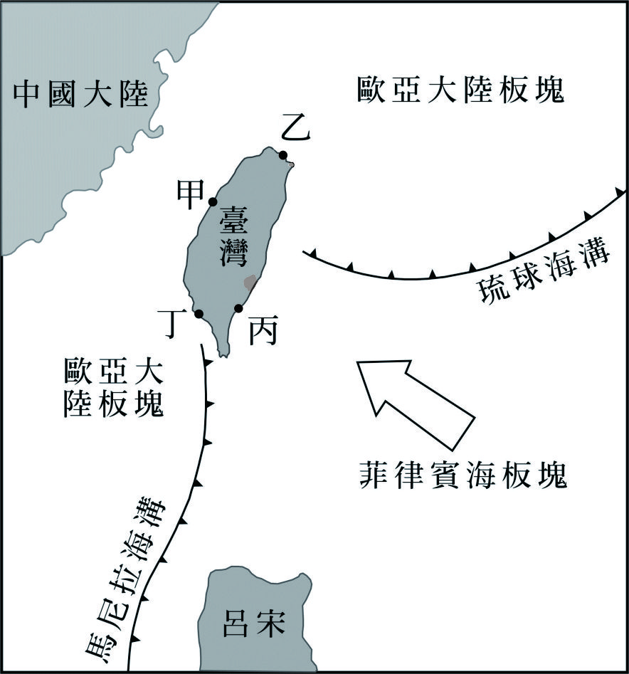
圖3為臺灣島與板塊的位置圖。請問：
10. 臺灣島鄰近的海溝處容易發生強烈的海底地震，進而誘發海嘯。就圖上所標示的四點而言，哪個地點遭受此類海嘯侵襲的機率最「低」？
(A)甲 (B)乙 (C)丙 (D)丁
11. 就地震發生的頻率而言，丙處高於其他三處甚多，可由下列該地區的哪種自然特徵觀察到？
(A)海階地形發達 (B)土石流頻率高
(C)斷層數量眾多 (D)火成岩分布廣
12-13為題組
近年來，地理資訊系統被廣泛應用於村里發展規劃上，如臺灣某村里舉行地方發展座談會時，某位居民指出：「上個月我們將村內珍貴樹種的分布建置在地理資訊系統中，和土地的所有權屬比對後，發現部分珍貴樹種在私人土地上。」請問：
圖3
12. 根據該居民的說法，此項發現主要是應用了下列哪項地理資訊系統的分析功能？
(A)視域分析 (B)環域分析 (C)疊圖分析 (D)路網分析
13. 該村里進行樹種與土地所有權之間關連性的調查，較符合下列空間規劃進行時，所需遵守的哪項基本原則？
(A)地方產業的振興 (B)市場機制的分析
(C)社會正義的考量 (D)土地使用分區的管制
14-15為題組
圖4的甲至丁，分別為四個不同地區的氣候圖。請問：
甲 | 乙 | 丙 | 丁
圖4
14. 若僅依據氣溫與雨量資料研判，四地之中何處的土壤最可能發生灰化作用？
(A)甲 (B)乙 (C)丙 (D)丁
15. 若不考慮這四地的海拔高度要素，則這四地由北到南的排列順序為下列何者？
(A)甲乙丙丁 (B)甲丁乙丙 (C)丁乙甲丙 (D)丁丙乙甲
16-17為題組
2000年以來，嘉義縣中埔鄉受天災頻仍、經濟不景氣及供過於求等影響，導致不少農家改變經營方式：有些農家在檳榔林內雜植咖啡、香蕉等作物，一方面增加家庭收入，一方面減少水土流失；也有些檳榔林被廉價轉包或棄置。此外，還有一些農民認為種檳榔是世代傳承的產業，要改變既有維生方式且承擔未知的風險，並不願意廢園轉作其他作物。請問：
16. 下列各種自然災害類型中，哪種災害在中埔鄉發生的頻率最高？
(A)抽水灌溉導致地層下陷 (B)對流旺盛導致龍捲風侵襲
(C)颱風侵臺導致焚風吹襲 (D)迎西南氣流導致山洪爆發
17. 中埔鄉檳榔種植業的轉變，說明下列哪種檳榔種植業的現象已經開始逐步瓦解？
(A)區域專業化 (B)空間分工鏈 (C)全球在地化 (D)生產標準化
18-19為題組
圖5為某地區的水系圖。請問：
圖5
18. 圖5中經緯線交會的地點，遭受下列哪兩種自然災害威脅的可能性較高？
甲、地震；乙、洪患；丙、土石流；丁、龍捲風
(A)甲丙 (B)甲丁 (C)乙丙 (D)乙丁
19. 單從位置來看，該地區主要的農業生產，最可能具有下列哪項經營特色？
(A)農場耕地狹小，農地投入大量肥料
(B)作物種類單一，農產價格易受波動
(C)農牧生產並重，作物呈現高低分層
(D)大地主制盛行，殖民母國控制生產

20-21為題組
圖6為全球經緯線圖，甲至辛是經緯線座標上的八個地點。請問：
20. 圖中各點之間若以最短距離來比較，下列哪兩點在地球表面上的實際距離最遠？
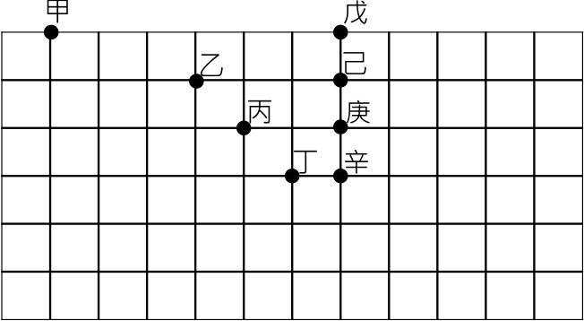
(A)己辛 (B)丙庚 (C)乙己 (D)甲戊
21. 亞特蘭蒂斯是個傳說中的古文明，後人曾透過柏拉圖提出的地球六分說，也就是把地球360度切成六等分，來推論亞特蘭蒂斯的地點。其推論依據是沿著同一條緯線時，亞特蘭蒂斯往東60度為古埃及文明之處，往西60度則為馬雅文明北方的美國南部沿海地區。依此推論，亞特蘭蒂斯的位置最可能位於圖中哪個點位？
圖6
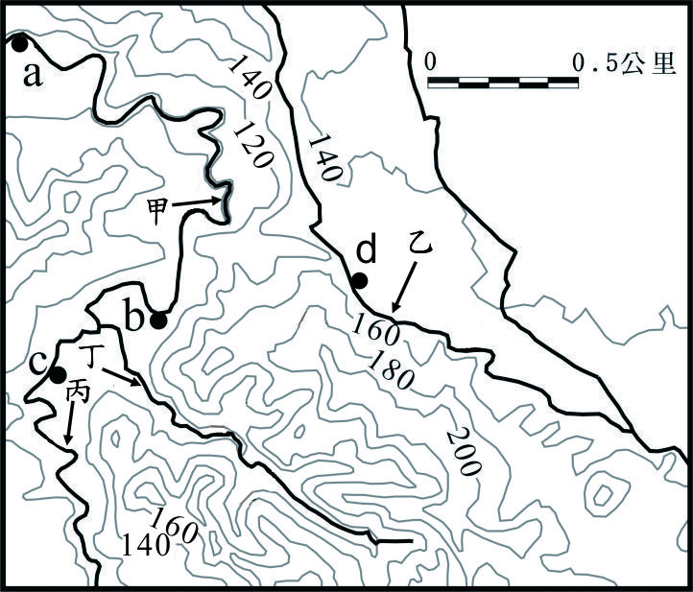
(A)乙 (B)丙 (C)己 (D)庚
22-23為題組
圖7為臺灣西部某地區的等高線圖，較粗線條為溪流或水圳。請問：
22. 水圳的路線選擇通常沿著等高線修築，以利將灌溉用水導入地勢較低的農田。圖中的哪條水路為水圳？
(A)甲 (B)乙 (C)丙 (D)丁
23. 圖7中哪個點位位於凹岸，在豪雨期間最容易發生侵蝕現象？
(A) a (B) b (C) c (D) d
圖7
24-25為題組
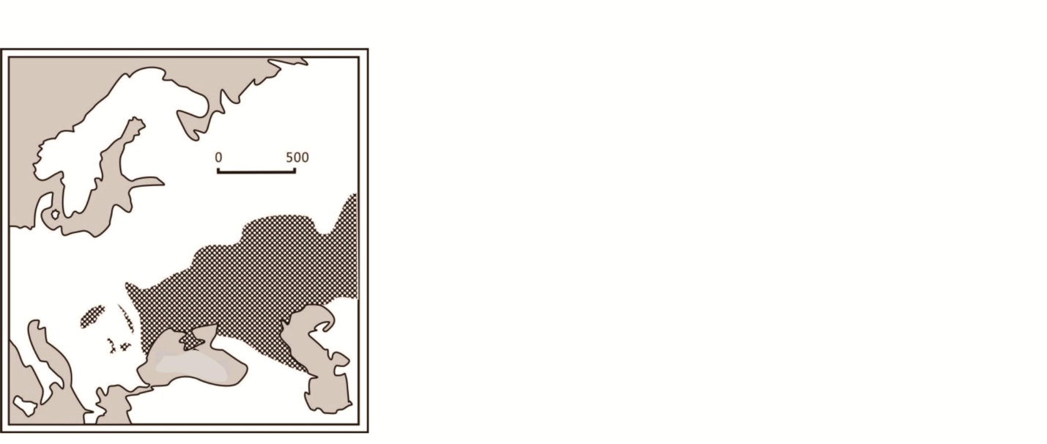
圖8的灰色網底地區為某個自然景觀帶。數百年來，該景觀帶受到不同帝國統治影響，呈現多族群聚居現象。請問：
24. 歷史上，該自然景觀帶的居民，曾依當地環境特性發展出獨特的生活方式。此傳統生活方式最可能為下列何者？
英里
(A)在黃沙四野中牽駝行商
(B)在密林深處裡砍樹火耕
(C)在廣袤草原上騎馬奔馳
(D)在灌叢遍布內摘果釀酒
克里米亞
25. 2014年，克里米亞地區的所屬國，爆發嚴重的政治衝突事件，究其原因之一，與該國國內針對經濟發展的區域結盟路線，發生意見嚴重分歧有關。該國主要位於下列哪兩個區域結盟的勢力過渡地帶？
圖8
(A)EU、OPEC (B)OPEC、ASEAN
(C)CIS(國協)、ASEAN (D)CIS(國協)、EU
26-27為題組
2001年中國加入WTO後，雖爲中國農產品的外銷敞開大門，但相對也面臨強烈的國際市場競爭，尤其是美國農產品大量進口。其中原為重要穀倉的東北地區，即出現農產品嚴重滯銷，農民收入減少，農業經濟效益停滯等現象，不僅出口受挫，甚至連離開東北銷售至中國其它地區都很困難，使得東北農業產值在三級產業產值的比重，下降幅度大於中國平均水準。請問：
26. 在下列各項作物中，中國東北地區生產的哪兩種作物受到的衝擊最大，滯銷情況最嚴重？
(A)玉米、大豆 (B)冬麥、棉花 (C)小米、甘蔗 (D)花生、柑橘
27. 在符合「永續發展」的原則下，如果要解決上述中國東北的農業問題，下列哪些方法較為適合？甲、利用天然沼氣發展溫室農業，以提高農業產值；乙、增加國有企業的糧食收購量，以補貼農民損失；丙、縮短休耕時間，施用化肥、農藥等來增加產量；丁、鼓勵農業結構轉型，適度經營畜產、園藝作物
(A)甲乙 (B)甲丁 (C)乙丙 (D)丙丁
28-29為題組
某都市一處4層樓的老舊公寓，建蔽率為90%。但是依照後來公布的都市計畫規定，該公寓建築基地新的容積率為300%，建蔽率為50%；而市政府為促進都市更新，推動專案獎勵容積措施，藉都市計畫變更程序，將該公寓及周邊地區指定為「策略性再開發地區」，容積上限擴大為2倍。請問：
28. 該公寓若進行都市更新，興建的新大樓建築最高可蓋至多少層？
(A)六層 (B)八層 (C)十二層 (D)十五層
29. 該公寓進行都市更新後，新大樓的環境與更新前比較，最可能會發生下列那些變化？
甲、開放空間增加；乙、人口密度減少；丙、家庭污水量減少；丁、樓地板面積增加
(A)甲乙 (B)甲丁 (C)乙丙 (D)丙丁
30-32為題組
某高中學生組隊參加高中地理奧林匹亞競賽，研究主題為國際知名廠牌球鞋的產銷過程與區位特性。該團隊發現該廠牌球鞋，從研發設計、生產加工到市場銷售，經歷了不同國家和地區的合作。圖9為該隊伍所撰寫的報告內容之架構。請問：
○○廠牌球鞋的產銷過程與區位特性
研究動機與目的
研究方法
分析與討論
結論
30. 在圖9的報告架構中，該隊伍應該優先增加下列哪個項目，以求報告架構的嚴謹？
(A)研究假設 (B)研究限制
(C)文獻回顧 (D)訪談對象
31. 該隊伍在分析過程中，最可能發現下列哪些條件或環境，是直接促進此球鞋廠商採行國際合作的經營方式？
甲、勞動薪資有明顯的區域差異；乙、發達的國際運輸和通訊技術；
丙、原料來源地具有高度壟斷性；丁、全球原油輸出價格持續攀升；
戊、生産技術標準化和製程分工
圖9
(A)甲乙戊 (B)甲丙戊 (C)乙丙丁 (D)乙丁戊
32. 該隊伍在結論中，最可能針對此廠牌球鞋的研發設計部門區位，提出下列哪幾項特性？
甲、因考量商業機密，多位於跨國企業的母國；乙、因球鞋製程需求，多位於生產加工的國家；丙、因消費者的喜好，多位於市場銷售的國家；丁、因需高素質人力，多位於高度開發的國家
(A)甲乙丙 (B)甲乙丁 (C)甲丙丁 (D)乙丙丁
33-34為題組
LED（發光二極體）由於能量轉換效率高，近年逐漸普遍被用作照明用途。目前臺灣LED產業的關鍵零組件與材料專利，仍掌握在日、美大廠手中；而國內LED供應鏈從上、中到下游，逐漸形成完整的產業鏈結構，在終端應用方面，有多家企業已投入照明產業，並跨足汽車電子及顯示器應用。但這幾年該產業逐漸從臺灣外移至中國的福建南部、珠三角、長三角與渤三角等地，臺灣境內的LED產業鏈，有著整體外移的隱憂。請問：
33. 臺灣LED產業的上游零組件、設備，主要由美、日大廠供應，這種生產關係最適合以下列哪個概念解釋？
(A)垂直分工 (B)水平分工 (C)跨國企業 (D)區位擴散
34. 臺灣境內的LED產業鏈，有著整體外移的隱憂，最可能是因為LED產業具有下列哪項特性所造成？
(A)以知識經濟為核心的經營策略 (B)大多呈現產業群聚的工業慣性
(C)上下游工廠具緊密連鎖的區位條件 (D)終端產品具有規格化的工業特徵
35-36為題組
1997年亞洲金融風暴發生後，各區域新興市場經濟體的民間資金流動產生了顯著變化。表4為1993年至2002年民間資金淨流入各區域新興市場經濟體概況。請問：
表4 單位：10 億美元
 | 年度 | 新興市場經濟體 | 亞洲（中東除外） |  | 非洲 | 中東、馬爾他  及土耳其 | 拉丁美洲 | 轉型中國家
 |  |  | X | Y
 | 1993 | 124.6 | 20.7 | 20.9 | 3.2 | 25.1 | 37.3 | 17.4
 | 1994 | 141.2 | 33.4 | 33.7 | 11.4 | 15.1 | 42.8 | 4.8
 | 1995 | 189.1 | 38.9 | 35.6 | 12.3 | 11.1 | 41.6 | 49.6
 | 1996 | 224.2 | 64.0 | 50.0 | 12.3 | 14.6 | 62.8 | 20.5
 | 1997 | 120.2 | -9.0 | 22.4 | 16.8 | 19.4 | 68.1 | 2.5
 | 1998 | 53.0 | -32.7 | -14.3 | 10.9 | 8.1 | 61.8 | 19.2
 | 1999 | 69.8 | -9.1 | 9.6 | 12.7 | 3.7 | 40.4 | 12.5
 | 2000 | 32.6 | -10.2 | 8.4 | 8.6 | -16.2 | 39.2 | 2.8
 | 2001 | 56.5 | -16.8 | 3.4 | 14.7 | -10.8 | 60.6 | 5.4
 | 2002 | 106.4 | 0.2 | 13.1 | 14.0 | 0.2 | 70.7 | 8.2
註：負值表示淨流出，正值表示淨流入。
35. 亞洲金融風暴後至2002年間，哪個區域的新興市場經濟體成為全球民間外資流入的主要地區？
(A)非洲 (B)拉丁美洲
(C)轉型中國家 (D)中東、馬爾他及土耳其
36. 在金融危機發生期間，X欄中的國家最可能發生下列哪些現象？甲、貨幣價值急遽貶低；乙、物價上漲壓力升高；丙、國外貨物大量進口；丁、銀行放款巨幅增加
(A)甲乙 (B)甲丁 (C)乙丙 (D)丙丁
37-38為題組
表5
地區 | 1985年  (%) | 預測(%)
 |  | 模式一 | 模式二 | 模式三
非洲 | 3.2 | 10 | 73 | 92
亞洲 | 12.9 | 2.3 | 60 | 66
澳洲與大洋洲 | 2.5 | 2.0 | 30 | 44
歐洲 | 15.4 | -1.9 | 30 | 31
北美洲 | 10.5 | -4.4 | 23 | 28
南美洲 | 0.9 | 12 | 93 | 121
全球 | 7.8 | 4.1 | 50 | 61

表5為各洲1985年實際和2025年預測的用水情形，其中D代表民生、工業和農業用水的總需求量，Q代表河川總逕流量，兩者的比率為，而是2025年減去1985年的差值（=2025年－1985年）。其中模式一代表只考慮氣候變遷，用水需求維持不變；模式二代表只考慮用水需求的變化，氣候維持不變；模式三代表氣候與用水需求皆改變。請問：
37. 根據表5，1985年的資料，哪個區域的缺水壓力最小？
(A)歐洲 (B)非洲 (C)北美洲 (D)南美洲
38. 根據表5中三種不同預測模式的結果，可獲得下列哪項推論？
(A)依照模式一，用水需求維持不變時，北美洲缺水壓力將最大
(B)依照模式二，氣候條件不變時，歐洲用水需求量將成長最多
(C)依照模式三，未來全球面臨缺水地區以伊斯蘭文化區最明顯
(D)依照三個模式，用水需求增加比起氣候變遷更加劇缺水危機
貳、非選擇題（占24分）
說明：共有三大題，每大題包含若干子題。各題應在「答案卷」所標示大題號（一、二、……）之區域內作答，並標明子題號（1、2、……），違者將酌予扣分。作答務必使用筆尖較粗之黑色墨水的筆書寫，且不得使用鉛筆。每一子題配分標於題末。
一、1975年，臺灣鹽業公司苗栗通霄電析精鹽廠完工，將臺灣食鹽品質提昇到國際水準。1980年後，臺鹽公司面對傳統日曬方式成本偏高、鹽村青壯人力外流，及曬鹽品質未能達到鹼氯工業的需求等問題，決定大規模實施鹽灘機械化，以滿足大量工業用鹽需求；然而限於天候條件，本土鹽業再如何努力，仍不敵國際鹽價的競爭，1996年臺鹽公司與澳洲丹皮爾鹽業公司合資，於澳洲西海岸成立「麥克勞湖鹽業公司」，生產工業用鹽。2003年，臺鹽民營化，進口鹽時代正式來臨，臺鹽公司也開始嘗試推出新產品，如含有鹽類成份的沐浴用品，後來更進入生物科技（膠原蛋白、微生物製劑）事業；此外通霄精鹽廠在製作食鹽的過程中，也同時產出清淨的海洋生成水。請問：
1. 文中臺鹽公司所生產的海洋生成水，是從哪個海域取得原料？（2分）
2. 若與澳洲西部比較，臺灣最可能是因為何種天候條件，導致本土鹽業不敵國際鹽價的競爭？（2分）
3. 1996年，臺鹽公司在澳洲成立麥克勞湖鹽業公司，主要是根據何種經濟原則，採取此種國際分工經營方式？（2分）
4. 2003年以後，臺鹽公司主要生產產品的變遷，除了多角化經營的概念外，該公司還採取了哪種產業發展策略，以適時調整產品結構，努力再現繁榮？（2分）
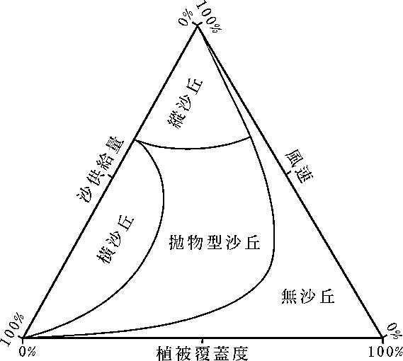
二、中國河西走廊是中國沙漠化最嚴重的地區之一，也是華北及長江中下游沙塵暴的重要源頭。目前該走廊北部的沙漠正加速向南入侵，而走廊南部高山的雪線，也出現海拔升高、水資源日漸不足的現象，這兩種環境因素，再加上人類超限利用，導致了目前走廊內的綠洲，其耕地有大片沙漠化的情況。請問：
1. 走廊內的綠洲主要分布於哪種河流地形上？
（2分）
2. 依據圖10「各種沙丘形成因子分析圖」的三項座標要素研判，該地區北部沙漠的沙丘主要為哪兩種類型？（2分，兩個答案全對才給分）並請寫出兩項判斷的理由？（4分）
圖10
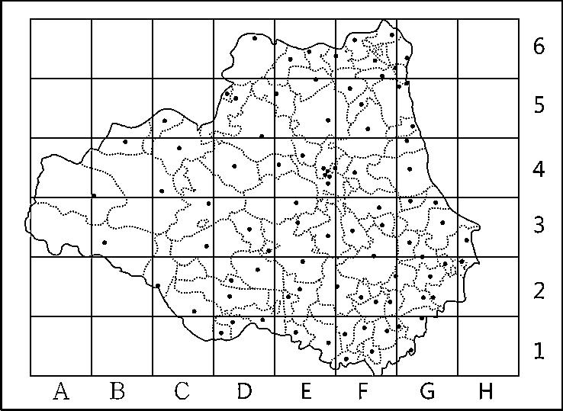
三、圖11是英格蘭北部德倫(Durham)郡的教區(parish)分布圖，圖中的黑點則是「教區教堂(parish church)」。隨時間演進，原本為宗教的教區，逐漸轉變為英格蘭最基層的地方行政區(civil parish)，並設有民意代表機構；目前民意代表機構的主要職責，包括提供會議場所，管理步道、墓園、遊樂場等公共設施，舉辦文化活動，並負責部分的犯罪防治工作。請問：
圖11
1. 臺灣現階段何種空間規劃的尺度，其空間單元、規劃目的與德倫郡的教區機能最為接近？（2分）
2. 一般而言，德倫郡每個教區僅有一個教堂，教堂則提供教區內教友做禮拜的地點。此教堂和教區的關係，最適合以地理學的何種空間理論或模式解釋？（2分）
3. 德倫郡的行政、經濟中心位於圖11中的何處？請以網格座標系統作答。（2分）並請說明你判斷該地為行政、經濟中心的依據。（2分）

